
150319

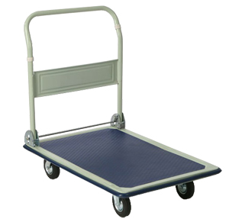
ТЕЛЕЖКИ РУЧНЫЕ ПЛАТФОРМЕННЫЕ

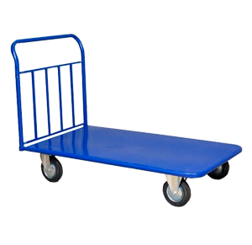

Содержание
1. Описание и работа
1.1. Назначение изделия 3
1.2. Основные характеристики 3
Тележки платформенные (базовое исполнение) 3
Тележки платформенные (специальное исполнение) 4
Колеса для тележек платформенных 4
2. Использование по назначению
2.1 Техническое обслуживание 6
2.2 Меры предосторожности 6
3. Гарантийные обязательства 6
Отметки о периодических проверках и ремонте 8

ВНИМАНИЕ! Вся информация, приведенная в данном руководстве, основана на данных, доступных на момент печати. Производитель оставляет за собой право вносить изменения в конструкцию изделия без предварительного уведомления, если эти изменения не ухудшают потребительских свойств и качества продукции.

1. Описание и работа
1.1 Назначение изделия
Тележка платформенная металлическая (ТП) предназначена для перевозки среднегабаритных и упакованных грузов. Каркас тележки изготовлен из профильной трубы, настил – металлический лист. Края платформы закруглены, что уменьшает вероятность травматизма и жесткого соприкосновения с препятствием. Площадка для крепления колес унифицирована под два межосевых размера крепления колес. Покраска изделия – порошковая, высокотемпературная. Универсальные опорные площадки для установки колес диаметром от 125мм до 200мм различных типов.
Высота тележки (с ручкой, без колес) – 740 мм.
1.2 Основные характеристики
Тележки платформенные (базовое исполнение)
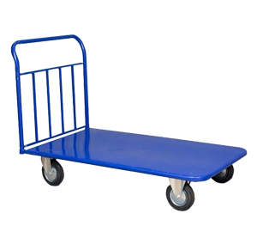
Рисунок 1. Тележка платформенная ТП. Рисунок 2. Тележка платформенная PH.

Модель | Артикул | Грузоподъемность*, кг | Размер площадки, мм | Диаметр колес*, мм | Объем, м³ | Масса*, кг
ТП 100 | 1003801 | 300 / 450 / 600  450 / 750 / 1050 /1350 | 500х800 | 125 / 160 / 200  100 / 125 / 150 / 200 | 0,06 | 10,5
ТП 200 | 1003804 | 300 / 450 / 600  450 / 750 / 1050 /1350 | 600х900 | 125 / 160 / 200  100 / 125 / 150 / 200 | 0,09 | 12,5
ТП 300 | 1003812 | 300 / 450 / 600  450 / 750 / 1050 /1350 | 600х1000 | 125 / 160 / 200  100 / 125 / 150 / 200 | 0,10 | 15,2
ТП 400 | 1003813 | 300 / 450 / 600  450 / 750 / 1050 /1350 | 600х1200 | 125 / 160 / 200  100 / 125 / 150 / 200 | 0,12 | 17,5
ТП 500 | 1003815 | 300 / 450 / 600  450 / 750 / 1050 /1350 | 700х1200 | 125 / 160 / 200  100 / 125 / 150 / 200 | 0,14 | 19,1
ТП 600 | 1003816 | 300 / 450 / 600  450 / 750 / 1050 /1350 | 800х1200 | 125 / 160 / 200  100 / 125 / 150 / 200 | 0,16 | 21,3
ТП 700 | 1003817 | 300 / 450 / 600  450 / 750 / 1050 /1350 | 800х1400 | 125 / 160 / 200  100 / 125 / 150 / 200 | 0,19 | 24,5
ТП 800 | 1003818 | 300 / 450 / 600  450 / 750 / 1050 /1350 | 700х1000 | 125 / 160 / 200  100 / 125 / 150 / 200 | 0,11 | 16
ТП 900 | 1003819 | 300 / 450 / 600  450 / 750 / 1050 /1350 | 500х1000 | 125 / 160 / 200  100 / 125 / 150 / 200 | 0,08 | 11,4
ТП 1000 | 1003820 | 300 / 450 / 600  450 / 750 / 1050 /1350 | 800х1800 | 125 / 160 / 200  100 / 125 / 150 / 200 | 0,22 | 26,8
PH 150 | 1004024 | 300 | 480х740 | 125 | -- | 7,4
PH 300 | 130031 | 300 | 820х575 | 125 | -- | 17

Дата продажи: МП: Кол-во: шт

*Грузоподъемность, кг – грузоподъемность зависит от размера и серии (промышленная или большегрузная) поставленных колес. Грузоподъемность рассчитывается, исходя из нагрузки на три колеса, на случай неравномерного распределения веса груза на платформе.
*Диаметр колес, мм- возможно выбрать размер и серию (промышленная или большегрузная) колес.
*Масса, кг – указана без учета колес.

Тележки платформенные (специальное исполнение)
Данные тележки представляют собой специальное исполнение тележек ТП (ТП 100…ТП 1000). В скобках указывается индекс модели базовой тележки (например, тележка платформенная ТП-П 100 с резиновым покрытием (500х800)).
Масса специальных исполнений изделий составляет ±15% от массы соответствующего базового изделия.

ТП-П(..) | ТП-Д(..) | ТП-Б(..) | ТП-К(..) | ТП-КД(..) | ТП-СД(..)
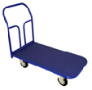 | 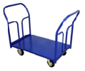 | 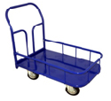 | 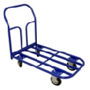 | 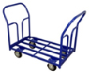 | 
С резиновым покрытием | Две ручки | Бортовое ограждение | Каркасная платформа | Каркасная платформа, две ручки | Борта из сетки,  две ручки

Колеса для тележек платформенных
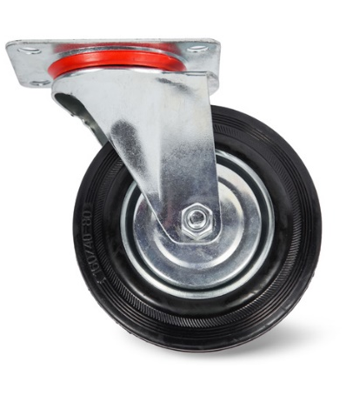
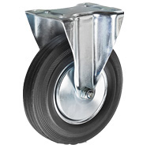
Промышленная серия – колеса для платформенных тележек (резиновая покрышка)
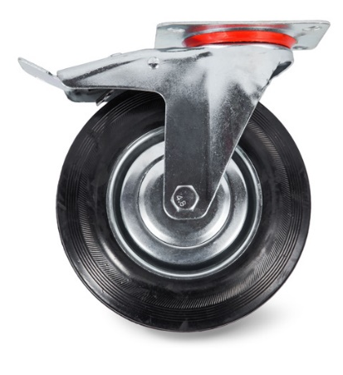

Рисунок 1. Колесо неповоротное. Рисунок 2. Колесо поворотное. Рисунок 3. Колесо поворотное с тормозом.

Данные колеса применяются для оснащения платформенных тележек различного типа. Диск (обойма) колеса, - сталь. Покрышка – литая резина. Ось колеса оснащена игольчатым подшипником, что обеспечивает низкое трение качения и легкий ход. Площадка имеет четыре отверстия под болты крепления.
У поворотной модификации площадка соединена с рамой колеса посредством подшипника.
Поворотные колеса с тормозом позволяют зафиксировать тележку на неровной поверхности.
Артикул | Грузоподъемность, кг | Размер колеса, мм | Высота с площадкой, мм | Размер площадки, мм | Расстояние м/у отверстиями, мм | Толщина рамы, мм | Диаметр отверстий, мм | Масса, кг
неповоротные
1001772 | 100 | 125х37 | 155 | 102х84 | 80х60 | 2,0 | 9 | 1,0
1001773 | 150 | 160х40 | 195 | 135х105 | 105х75 | 2,5 | 11 | 2,2
1001774 | 230 | 200х50 | 285 | 135х105 | 105х75 | 2,5 | 11 | 3,1
поворотные
1001769 | 100 | 125х37 | 155 | 102х84 | 80х60 | 2,0 | 9 | 1,0
1001770 | 150 | 160х40 | 195 | 135х105 | 105х75 | 2,5 | 11 | 2,2
1001771 | 230 | 200х50 | 285 | 135х105 | 105х75 | 2,5 | 11 | 3,1
поворотные с тормозом
1001717 | 100 | 125х37 | 155 | 102х84 | 80х60 | 2,0 | 9 | 1,0
1001719 | 150 | 160х40 | 195 | 135х105 | 105х75 | 2,5 | 11 | 2,2
1001720 | 230 | 200х50 | 285 | 135х105 | 105х75 | 2,5 | 11 | 3,1

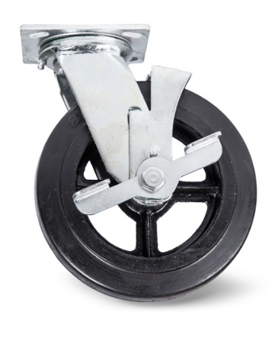
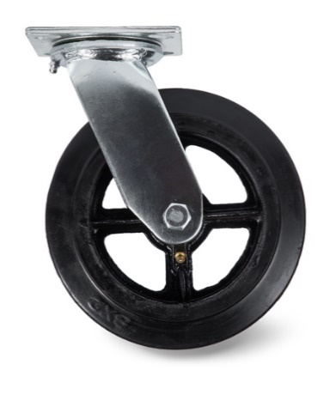
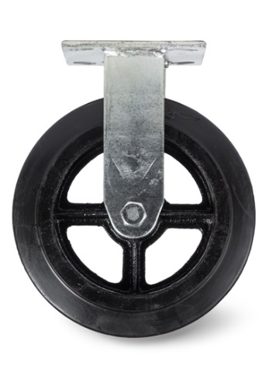
Большегрузная серия – колеса большегрузные для платформенных тележек (резиновая покрышка).
Рисунок 1. Колесо неповоротное. Рисунок 2. Колесо поворотное. Рисунок 3. Колесо поворотное с тормозом.

Колеса «большегрузная серия» применяются для оснащения платформенных тележек повышенной грузоподъемности. Резиновые покрышки обеспечивают мягкий ход и щадящее воздействие на поверхности пола. Диск (обойма) колеса – металл. Покрышка – литая резина. Ось колеса оснащена игольчатым подшипником, что обеспечивает низкое трение качения и легкий ход (подшипник смазывается через тавотницу). Площадка имеет четыре отверстия под болты крепления.
У поворотной модификации площадка соединена с рамой колеса посредством подшипника.
Колеса с боковым тормозом позволяют зафиксировать тележку на неровной поверхности.
Артикул | Грузоподъемность, кг | Размер колеса, мм | Высота с площадкой, мм | Размер площадки, мм | Расстояние м/у отверстиями, мм | Толщина рамы, мм | Диаметр отверстий, мм | Масса, кг
неповоротные
1003233 | 150 | 100х50 | 135 | 115х100 | 85х73 | 3,95 | 11 | 2,0
1003234 | 250 | 125х50 | 159 | 115х100 | 85х73 | 3,95 | 11 | 2,4
1003235 | 350 | 150х50 | 190 | 115х100 | 85х73 | 4,75 | 11 | 2,7
1003236 | 450 | 200х50 | 235 | 115х100 | 85х73 | 4,75 | 11 | 3,5
поворотные
1003223 | 150 | 100х50 | 135 | 115х100 | 85х73 | 3,95 | 11 | 2,2
1003225 | 250 | 125х50 | 159 | 115х100 | 85х73 | 3,95 | 11 | 2,7
1003226 | 350 | 150х50 | 190 | 115х100 | 85х73 | 4,75 | 11 | 3,0
1003227 | 450 | 200х50 | 235 | 115х100 | 85х73 | 4,75 | 11 | 4,2
поворотные с тормозом
1003229 | 150 | 100х50 | 135 | 115х100 | 85х73 | 3,95 | 11 | 2,5
1003230 | 250 | 125х50 | 159 | 115х100 | 85х73 | 3,95 | 11 | 2,9
1003231 | 350 | 150х50 | 190 | 115х100 | 85х73 | 4,75 | 11 | 3,4
1003232 | 450 | 200х50 | 235 | 115х100 | 85х73 | 4,75 | 11 | 5,0
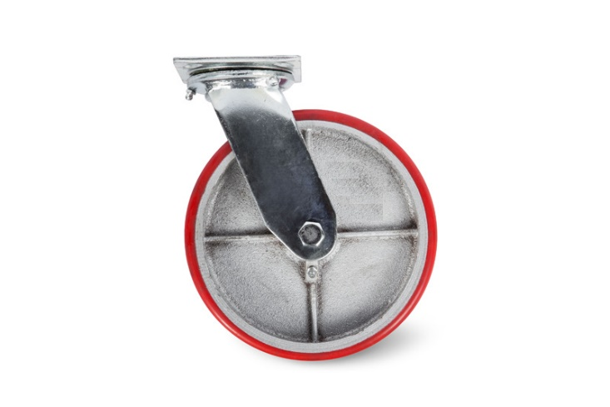
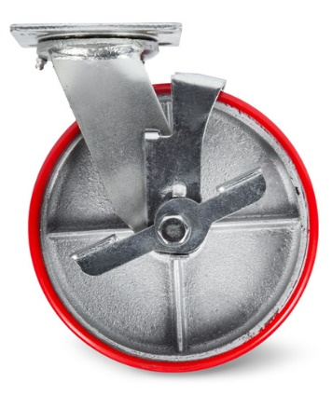
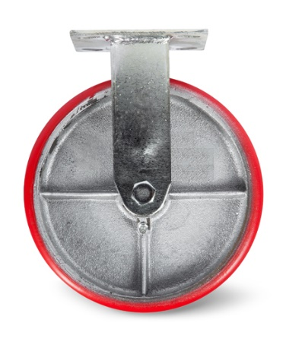
Колеса большегрузные для платформенных тележек (полиуретановые покрышки).
Рисунок 1. Колесо неповоротное. Рисунок 2. Колесо поворотное. Рисунок 3. Колесо поворотное с тормозом.

Металлические колеса с полиуретановыми покрышками имеют высокую прочность и износостойкость. Могут использоваться на покрытиях пола любого качества. Применяются для оснащения платформенных тележек повышенной грузоподъемности. Ось колеса оснащена игольчатым подшипником, что обеспечивает низкое трение качения и легкий ход (подшипник смазывается через тавотницу). Площадка имеет четыре отверстия под болты крепления.
У поворотной модификации площадка соединена с рамой колеса посредством подшипника.
Колеса с боковым тормозом позволяют зафиксировать тележку на неровной поверхности.
Артикул | Грузоподъемность, кг | Размер колеса, мм | Высота с площадкой, мм | Размер площадки, мм | Расстояние м/у отверстиями, мм | Толщина рамы, мм | Диаметр отверстий, мм | Масса, кг
неповоротные
1003217 | 230 | 100х50 | 135 | 115х100 | 85х73 | 3,95 | 11 | 2,0
1003219 | 280 | 125х50 | 159 | 115х100 | 85х73 | 3,95 | 11 | 2,4
1003220 | 360 | 150х50 | 190 | 115х100 | 85х73 | 4,75 | 11 | 2,7
1003218 | 460 | 200х50 | 235 | 115х100 | 85х73 | 4,75 | 11 | 3,5
поворотные
1003208 | 230 | 100х50 | 135 | 115х100 | 85х73 | 3,95 | 11 | 2,2
1003209 | 280 | 125х50 | 159 | 115х100 | 85х73 | 3,95 | 11 | 2,7
1003210 | 360 | 150х50 | 190 | 115х100 | 85х73 | 4,75 | 11 | 3,0
1003211 | 460 | 200х50 | 235 | 115х100 | 85х73 | 4,75 | 11 | 4,2
поворотные с тормозом
1003213 | 230 | 100х50 | 135 | 115х100 | 85х73 | 3,95 | 11 | 2,5
1003214 | 280 | 125х50 | 159 | 115х100 | 85х73 | 3,95 | 11 | 2,9
1003215 | 360 | 150х50 | 190 | 115х100 | 85х73 | 4,75 | 11 | 3,4
1003216 | 460 | 200х50 | 235 | 115х100 | 85х73 | 4,75 | 11 | 5,0

2. Использование по назначению
2.1 Техническое обслуживание
Тележку следует эксплуатировать при температуре окружающей среды от -20°С до +40°C.
Периодически, не реже одного раза в неделю, необходимо проверять давление в шинах, которое должно находиться в диапазоне 1,8-2,0 атм.
Периодически, не реже одного раза в год, необходимо производить смазку подшипников колес консистентными смазками, такими как:
- ССКА 3/7-2 ГОСТ 4366-76,
- ЦИАТИМ 201 ГОСТ 6267-74, или аналогичными смазками других производителей.
Перед началом работы необходимо произвести внешний осмотр тележки, проверить надёжность крепления рукояток и колёс.
Во время эксплуатации тележка должна поддерживаться в чистоте, также следует избегать наматывания нитей на оси колес.
Тележки должны эксплуатироваться только при наличии ровных, гладких, твердых и чистых полов.
Вес груза не должен превышать рабочую нагрузку тележки.
2.2 Меры безопасности
- Не перегружайте тележку.
- Не перевозите груз, габариты которого значительно превышают размеры платформы.
- Запрещено использовать тележку в качестве прицепа к другим транспортным средствам.
- Запрещено перевозить на тележке людей.
- Запрещено работать на наклонных поверхностях.
3. Гарантийные обязательства
Оборудование марки TOR, представленное в России и странах Таможенного союза, полностью соответствует Техническому регламенту Таможенного союза ТР ТС 010/2011 «О безопасности машин и оборудования», что подтверждается декларациями соответствия.
Продукция, поставляемая на рынок стран Европейского союза, соответствует требованиям качества Directive 2006/42/EC on Machinery Factsheet for Machinery и имеет сертификат CE.
Система управления качеством TOR industries контролирует каждый этап производства в независимости от географического расположения площадки. Большинство наших производственных площадок сертифицированы по стандарту ISO 9001:2008.
Всю необходимую документацию на продукцию можно получить, обратившись в филиал или к представителю/дилеру в вашем регионе/стране.
Гарантийный срок устанавливается 12 месяцев со дня продажи конечному потребителю, но не более 30 месяцев со дня изготовления.
ГАРАНТИИ НЕ РАСПРОСТРАНЯЮТСЯ НА:
- Детали, подверженные рабочему и другим видам естественного износа, а также на неисправности оборудования, вызванные этими видами износа.
- Неисправности оборудования, вызванные несоблюдением инструкций по эксплуатации или произошедшие вследствие использования оборудования не по назначению, во время использования при ненормативных условиях окружающей среды, ненадлежащих производственных условий, в следствие перегрузок или недостаточного, ненадлежащего технического обслуживания или ухода.
- При использовании оборудования, относящегося к бытовому классу, в условиях высокой интенсивности работ и тяжелых нагрузок.
- На профилактическое и техническое обслуживание оборудования, например, смазку, промывку, замену масла.
- На механические повреждения (трещины, сколы и т.д.) и повреждения, вызванные воздействием агрессивных сред, высокой влажности и высоких температур, попаданием инородных предметов в вентиляционные отверстия электрооборудования, а также повреждения, наступившие в следствие неправильного хранения и коррозии металлических частей.
- Оборудование, в конструкцию которого были внесены изменения или дополнения.
В целях определения причин отказа и/или характера повреждений изделия производиться техническая экспертиза сроком 10 рабочих дней с момента поступления оборудования на диагностику. По результатам экспертизы принимается решение о замене/ремонте изделия. При этом изделие принимается на экспертизу только в полной комплектации, при наличии паспорта с отметкой о дате продажи и штампом организации-продавца.
Срок консервации 3 года.
Порядок подачи рекламаций:
- Гарантийные рекламации принимаются в течение гарантийного срока. Для этого запросите у организации, в которой вы приобрели оборудование, бланк для рекламации и инструкцию по подаче рекламации.
- В случае действия расширенной гарантии, к рекламации следует приложить гарантийный сертификат расширенной гарантии.
- Оборудование, отосланное дилеру или в сервисный центр в частично или полностью разобранном виде, под действие гарантии не подпадает. Все риски по пересылке оборудования дилеру или в сервисный центр несет владелец оборудования.
- Другие претензии, кроме права на бесплатное устранение недостатков оборудования, под действие гарантии не подпадают.
- После гарантийного ремонта на условиях расширенной гарантии, срок расширенной гарантии оборудования не продлевается и не возобновляется.

Информация данного раздела действительна на момент печати настоящего руководства. Актуальная информация о действующих правилах гарантийного обслуживания опубликована на официальном сайте группы компаний TOR INDUSTRIES www.tor-industries.com (раздел «сервис»).

Отметки о периодических проверках и ремонте.
Дата | Сведения о проверке или ремонте оборудования | Подпись ответственного лица

